河北省山洪灾害气象风险预警
2025年第72期
河北省水利厅和河北省气象局08月02日17时联合发布山洪灾害气象风险预警：
预计，8月2日20时至8月3日20时，唐山市（丰润区、迁西县、玉田县、遵化市、迁安市）、秦皇岛市（青龙满族自治县）、承德市（滦平县、鹰手营子矿区、承德县、兴隆县、宽城满族自治县）等地局地可能发生山洪灾害（蓝色预警）。其他地区也可能因局地短历时强降水引发山洪灾害，请各地密切关注降雨情况，强化山洪灾害监测，及时发布预警信息，提前组织群众转移避险，确保人民群众生命安全。
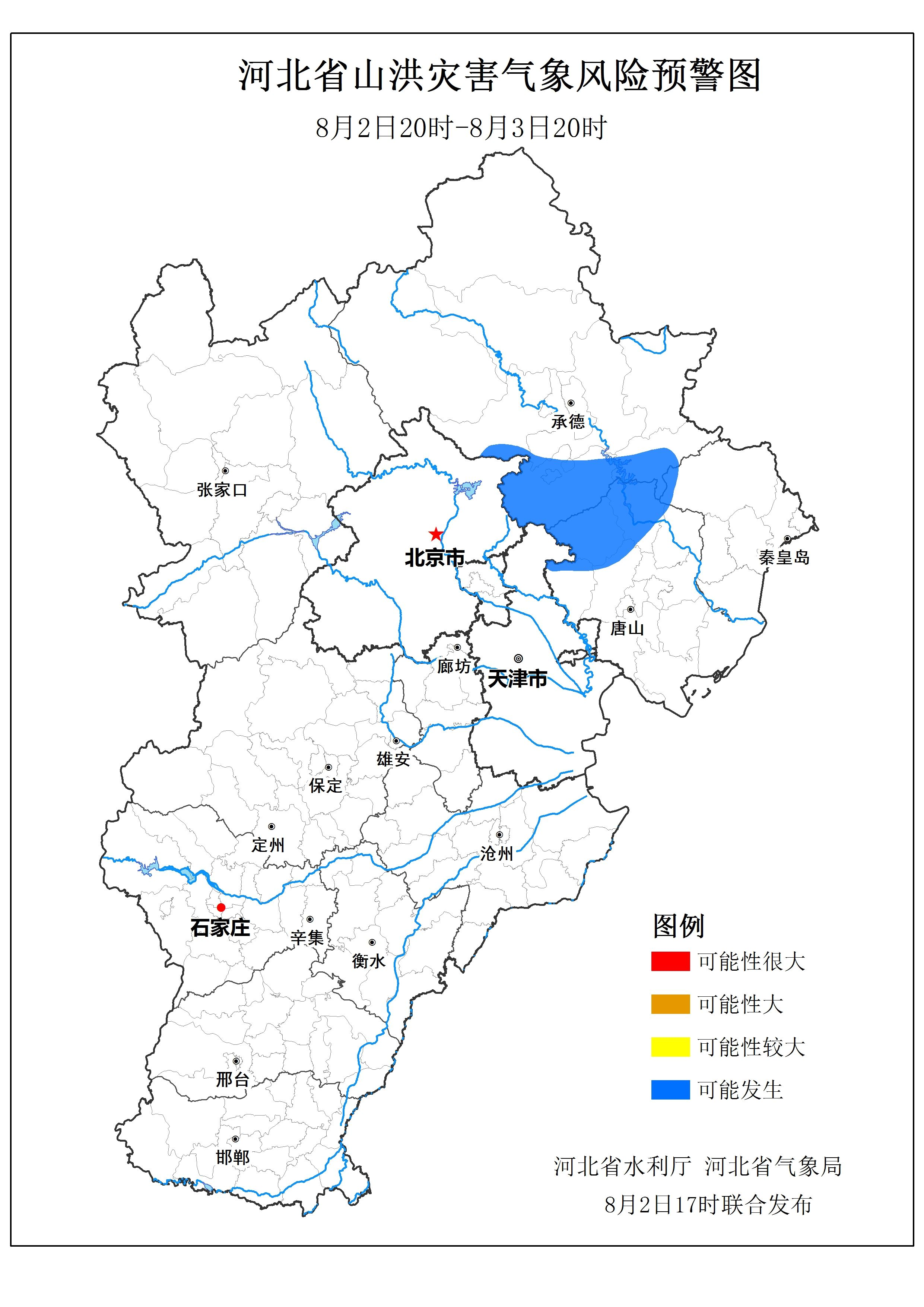
河北省山洪灾害气象预警政区统计列表
蓝色预警
市名称 | 县名称
唐山市 | 丰润区、迁西县、玉田县、遵化市、迁安市
秦皇岛市 | 青龙满族自治县
承德市 | 滦平县、鹰手营子矿区、承德县、兴隆县、宽城满族自治县

